Skarpety do jazdy konnej, niezastąpione podczas długich treningów!
Jeśli jesteś miłośnikiem jazdy konnej, to z pewnością wiesz, jak ważny jest dobór odpowiedniego sprzętu. Sprawdź, do czego mogą przydać się skarpety do jazdy konnej!

Skarpety do jazdy konnej, niezastąpione podczas długich treningów!
Jeśli jesteś miłośnikiem jazdy konnej, to z pewnością wiesz, jak ważny jest dobór odpowiedniego sprzętu. Jednym z elementów wyposażenia, na który warto zwrócić szczególną uwagę, są skarpety. Niektórzy jeźdźcy nie zwracają na nie uwagi, uważając je za zbędny element ubioru. Jednak skarpety do jazdy konnej pełnią istotną funkcję, zarówno dla komfortu jeźdźca, jak i dla dobra konia.

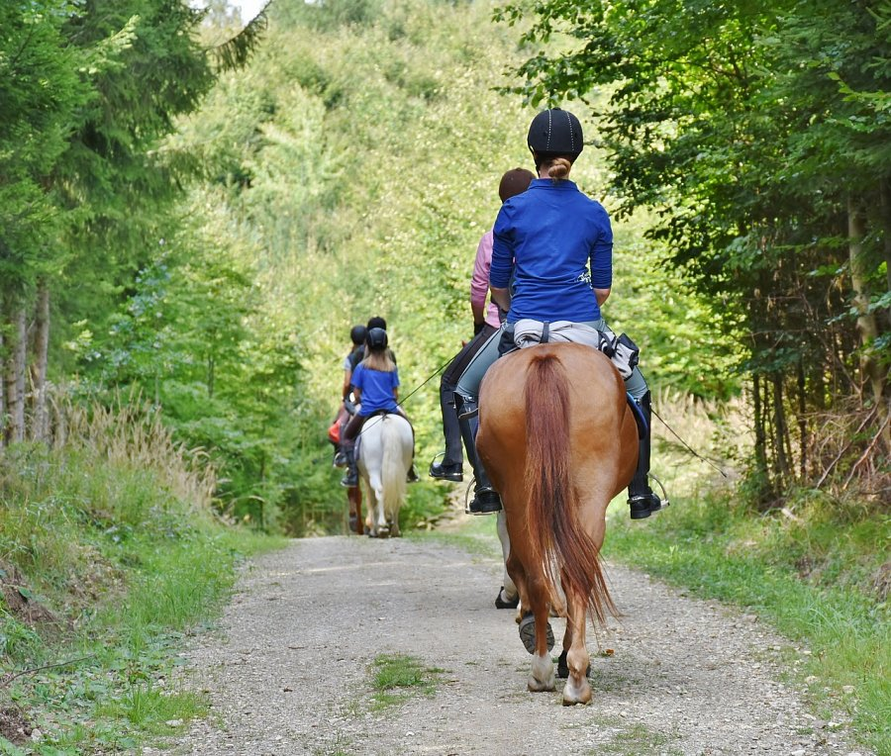
Skarpety do jazdy konnej - do czego mogą się przydać?
Przede wszystkim, skarpety chronią stopy jeźdźca przed otarciami i urazami spowodowanymi uciskiem butów jeździeckich. Z tego powodu powinny być wykonane z wysokiej jakości materiałów, takich jak bawełna, która jest miękka i przewiewna, a jednocześnie wytrzymała oraz elastyczna. Ponadto dobrej jakości skarpety do jazdy konnej można rozpoznać po wzmocnionych palcach i piętach, które zapobiegają obtarciom. Skarpety powinny być przede wszystkim wygodne, dzięki czemu nawet długotrwały trening nie będzie przeszkodą. Odpowiedniej jakości skarpety z pewnością zostaną docenione przez osoby, które regularnie jeżdżą konno.

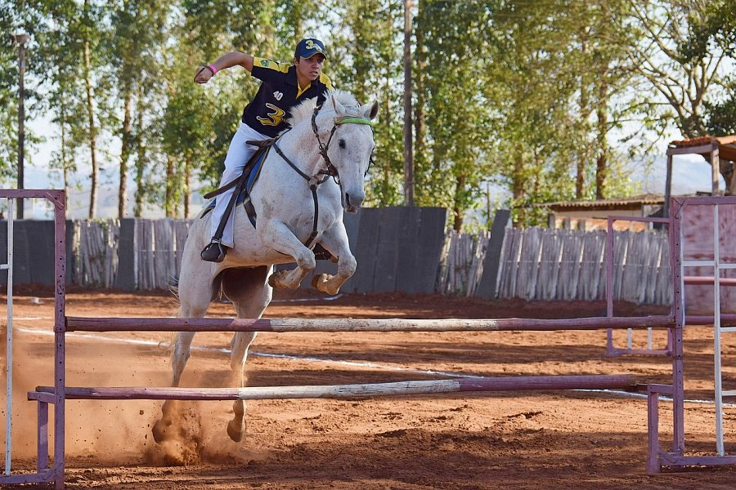
Wysokiej jakości skarpety od Animalia
Animalia to internetowy sklep zoologiczny, który oprócz posiadania w swojej ofercie standardowych produktów, posiada również rozbudowaną kolekcję sprzętu i akcesoriów jeździeckich. Dostępne w sklepie wysokiej jakości skarpety do jazdy konnej idealnie sprawdzą się nie tylko w trakcie długich wypraw, ale również podczas standardowych treningów.

